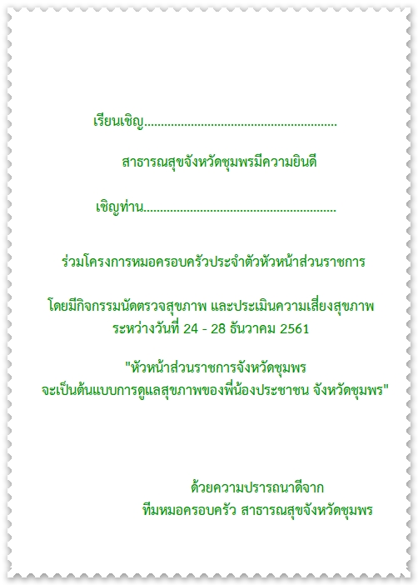

**เรียนเชิญ นายอำเภอทุ่งตะโก**

**เชิญท่าน สมยศ ณ นคร**